附件
课程简介
《看案例 学法规 (2022年第9期)——中介服务合同》
(视频课程)

《看案例 学法规》系列课程，是以消费者向广州市房地产中介协会反映房地产中介在提供中介服务过程中存在违法违规行为的投诉案件为原型，改编为课程案例。
通过案例分析，解读相关政策法规，以期广大会员同行在为消费者提供中介服务时，诚信执业、规范操作，避免不必要的交易纠纷和行政处罚风险。
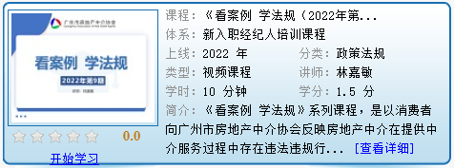
讲师：林嘉敏
背景：广州市房地产中介协会法务专员
简介：现任职广州市房地产中介协会法务组，处理二手房交易纠纷投诉业务，熟悉房地产交易流程及房地产相关法律法规；在协会任职期间，组织调解工作，接待来访市民咨询投诉，解答关于二手房交易的相关问题，能够热情耐心地解答群众问题，高效率、高质量完成经办的案件。

《民法典合同编之合同的变更和转让》
(电子书课程)

根据《民法典》的相关规定，合同与变更转让指的就是合同的一方当事人根据法律的规定将合同的权利或者是义务或者是此合同的相关权利义务全部或者是部分的转让给第3人，而这种行为也属于合同的主体进行变更。
